江西高安二中2015-2016（上）期中考试
高一生物试题
一、单项选择题（本题共50小题，1-40题，每题1分，41-50题，每题2分，共60分。在每小题给出的四个选项中只有一项是符合题意)
1．下列关于生命系统结构层次的叙述错误的是（ ）
A．松鼠和松树具有不同的结构层次
B．长白山森林中的全部生物组成一个群落
C．一棵草生命系统的层次为细胞、组织、器官、个体、种群等
D．地球上最高的生命系统层次是生物圈
2．下列各项组合中，能体现生命系统由简单到复杂的正确层次的是（ ）
①某草原上的一头荷斯坦奶牛 ②某草原上的全部牛
③某草原上的全部荷斯坦奶牛 ④荷斯坦奶牛的红细胞
⑤红细胞中的血红蛋白 ⑥整片草原
⑦某草原上的所有生物 ⑧荷斯坦奶牛的心脏
⑨荷斯坦奶牛的血液 ⑩荷斯坦奶牛的循环系统
A. ⑤④⑧⑨⑩①③②⑦ B．④⑨⑧⑩①③⑦⑥
C．⑤④⑨⑧⑩①③②⑦⑥ D．④⑨⑧⑩①②⑦⑥
3．下列有关细胞学说的建立和完善的描述正确的是( )
A．1665年，英国科学家虎克观察了活细胞
B．17世纪，荷兰磨镜技师列文虎克观察了植物的木栓组织，并命名细胞
C．细胞学说的建立者主要是德国植物学家施莱登和动物学家施旺
D．1858年，施莱登的朋友耐格里总结出：“细胞通过分裂产生新细胞”
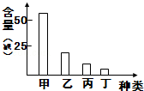
4．如图表示人体细胞中四种主要元素占细胞鲜重的百分比，其中表示碳元素的是( )

A．甲 B． 乙 C．丙 D．丁

5．经测定某化合物含C、H、O、N、S，下列哪项最不可能是它的功能( )
A．携带氨基酸进入核糖体 B．与抗原物质发生特异性结合
C．细胞膜上运载葡萄糖的载体 D．催化细胞内化学反应
6．实验中用同一显微镜观察了同一装片4次，得到清晰的四个物像如下图。有关该实验的说法不正确的是( )
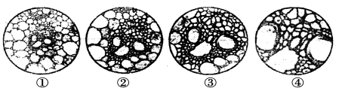
A．图像①②③④的放大倍数依次增大
B．若④用目镜15×和物镜40×组合观察，则观察的细胞面积是实物的600倍
C．若每次操作不调节反光镜，看到清晰图像时物镜离装片最远的是①
D．图像②到③的观察，换用高倍物镜后，不需要调节粗准焦螺旋
7． 引起腹泻的病原微生物主要是痢疾杆菌，下列关于痢疾杆菌的叙述正确的是（ ）
A．细胞中没有核糖体等复杂的细胞器
B．细胞中具有拟核，核内有染色体
C．具有细胞壁，细胞壁成分为纤维素和果胶
D．痢疾杆菌的细胞内有8种核苷酸，遗传物质为DNA
8．组成生物体的细胞既具有多样性，又具有统一性。下列关于细胞共性的描述中，正确的是（ ）
A．组成细胞的生物大分子都是相同的 B．组成各细胞的元素比例都相同
C．细胞都具有细胞质和细胞膜 D．进行光合作用的细胞都具有叶绿体
9．下列有关实验及显色结果的叙述，正确的是 （ ）
A．水浴加热条件下，蔗糖与斐林试剂发生作用生成砖红色沉淀
B．沸水浴条件下，健那绿染液将线粒体染成蓝绿色
C．常温条件下，蛋白质与双缩脲试剂发生作用呈现紫色
D．常温条件下，核糖核酸与甲基绿作用呈现绿色
10．关于元素和化合物的叙述中，正确的是（ ）
A．组成所有蛋白质和核酸的元素有些是生物界所特有的
B．不同生物体内元素种类大体相同
C．不同生物中各种化合物含量基本相同
D．不同生物中各种元素含量基本相同
11．下列属于细胞产物的是（ ）
A. 胰岛素、 消化酶、 抗体 B. 甲状腺激素、 血小板 、 头皮屑
C. 手掌上的老茧、花粉、酵母菌 D. 植物的导管、木纤维、叶绿素
12．由M个氨基酸构成的一个蛋白质分子，含有N条肽链，其中Z条是环状多肽，这个蛋白质完全水解共需水分子个数为
A．M－N＋Z B．M－N—Z C．M－Z＋N D．M＋Z＋N
13．现有氨基酸800个，其中氨基总数为810个，羧基总数为808个，则由这些氨基酸合成的含有2条肽链的蛋白质共有肽键、氨基和羧基的数目依次分别为（ ）
A．798、2和2 B．798、12和10
C．999、1和1 D．799、11和9
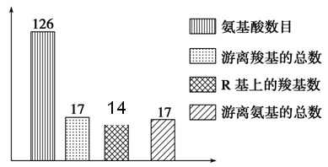
14. 绿色荧光蛋白简称GFP，最初是从维多利亚多管发光水母中分离出来的结构蛋白。其相关数据如右图所示，下列有关叙述正确的是
A．该蛋白质含有2条肽链
B．R基上的氨基有14个
C．该肽链水解时水中氢的去向是形成氨基
D．在合成该物质时相对分子量减少了2250

15．有关生物体内蛋白质的叙述正确的是 （ ）
A． 蛋白质中氮原子的数目与肽键的数目相等
B． 含有两个肽键的化合物称为二肽
C． 在m个氨基酸参与合成的n条肽链中，至少含有m + n个氧原子
D． 蛋白质是生物体内的主要能源物质
16．大肠杆菌中的遗传物质彻底水解后，得到的化学物质会出现的是（ ）
A．4种脱氧核糖核苷酸 B．A、T、G、C四种碱基
C．A、U、G、C四种碱基 D．两种五碳糖
17．右图表示生物体核酸的基本组成单位—－核苷酸的模式图，下列说法正确的是（ ）
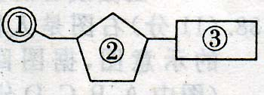
A．DNA与RNA在核苷酸上的不同点只在②方面
B．在病毒的体内③有5种，②有2种
C．③在生物体中共有8种
D．人体内的③有5种，②有2种
18．以下关于实验的描述，正确的是（ ）
A．利用光学显微镜可观察到细胞膜的结构
B．西瓜汁中含有丰富的葡萄糖和果糖，可用作还原糖鉴定的替代材料
C．脂肪的鉴定发现满视野都呈现橙黄色，于是滴1-2滴50%盐酸洗去多余的染料
D．在稀释的蛋清液中加入双缩脲试剂，振荡摇匀，可看到溶液变为紫色
19．观察DNA和RNA在细胞中分布的实验中，下列操作正确的是（ ）
A．染色时先用甲基绿染液染色，再滴加吡罗红染液
B．将涂片用质量分数为8%的盐酸处理后即用染色剂染色
C．观察时应选择染色均匀，细胞质色泽较深的区域
D．进行冲洗涂片时，要用蒸馏水的缓水流冲洗
20．关于细胞中自由水和结合水的叙述，正确的是（ ）
A．细胞中的自由水总是比结合水含量高
B．自由水含量与细胞内蛋白质等亲水性物质的含量呈正相关
C．自由水可转化为结合水，反之则不然
D．自由水与结合水之比可作为衡量细胞代谢强弱的指标
21．“观察DNA和RNA在细胞中的分布”实验中，下列操作正确的是( )
A．染色时先用甲基绿染液，再滴加吡罗红染液
B．将涂片用质量分数为8%的盐酸处理后，接着用染色剂染色
C．观察时应选择染色均匀，色泽较浅的区域
D．先用低倍镜找到清晰的细胞后，直接换上高倍镜观察
22．如图为核苷酸链结构图，下列表述不正确的是( )
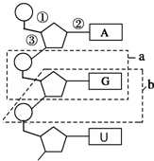
A．能构成一个完整核苷酸的是图中的a和b
B．图中与每个五碳糖直接相连的碱基有1个
C．各核苷酸之间是通过化学键③连接起来的
D．若该链为脱氧核苷酸链，从碱基组成上看，缺少的是T和C

23．下列属于人体构建和修复机体组织的物质，最全的一组是( )
①水②脂质③糖类④蛋白质⑤纤维素⑥无机盐⑦维生素．
A．①③④⑤⑦ B．①②③④⑥ C．①③④⑥⑦ D．①②③④⑥⑦
24．不同有机物分子与水分子的结合能力（亲水性）不同，研究表明几种有机物的亲水性，由大到小依次为：蛋白质、淀粉、纤维素，而脂肪不溶于水．则下列植物细胞中结合水相对含量最多的是( )
A．休眠的大豆种子细胞 B．休眠的玉米种子细胞
C．洋葱根尖分生区细胞 D．成熟西瓜的果肉细胞
25．a、b、c三种物质对生物的生理活动都有重要的维持和调节作用．c大多数从食物中摄取，a、b由生物体细胞产生，但b不一定是蛋白质，a是蛋白质成分（极个别情况除外）．则a、b、c依次为( )
①激素 ②CO2 ③酶 ④维生素．
A．①②④ B．④③① C．③①④ D．④①③
26．下列关对生物体内水的描述，错误的是( )
A．幼小的生物体内自由水与结合水的比值越大时，代谢越活跃
B．自由水是良好的容剂，是各种代谢活动的介质
C．结合水是组成细胞结构的一部分，约占细胞内全部水分的4.5%
D．心肌坚韧、血液液态，但含水量相差无几，原因是心肌内全是结合水
27．如图表示细胞中4类有机化合物的关系，每个椭圆形代表一类有机物，则列出这4种化合物名称中最合理的一组是( )
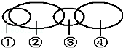
A．①﹣④：脂质、酶、蛋白质、激素 B．①﹣④：激素、脂质、蛋白质、酶
C．①﹣④：酶、蛋白质、激素、脂质 D．①﹣④：激素、脂质、酶、蛋白质
28．假如你在研究中发现一种新的单细胞生物并鉴定该生物的分类，则以下何种特性与你的鉴定有关（ ）
①细胞核的有无 ②核糖体的有无 ③细胞壁的有无 ④膜上磷脂的有无
A．①③ B．②④ C．①④ D．②③
29．某蛋白质415g，水解后得到的氨基酸505g，若氨基酸的平均分子量为100，则氨基酸的个数为（ ）
A．102个 B．101个 C．100个 D．6个
30. 某条多肽链分子式为C50H59O19N10，经水解后，可得到以下四种氨基酸，分别是丙氨酸（C3H6O2N）、甘氨酸（C2H5O2N）、苯丙氨酸（C9H11O2N）、天门冬氨酸（C4H7O4N）。其中，天门冬氨酸的数目为（ ）个
A．1 B．2 C．3 D．4
31．下列哪一项不是细胞间信息交流的方式（ ）
A．细胞膜将细胞与环境分隔开
B．精子和卵细胞相互接触完成受精作用
C．甲状腺激素通过血液运输作用于组织细胞
D．高等植物细胞之间通过胞间连丝相互连接
32.科学家常用哺乳动物的成熟红细胞作为材料来研究细胞膜的组成,这是因为( )
A.哺乳动物成熟红细胞容易得到
B.哺乳动物成熟红细胞在水中容易涨破
C.哺乳动物成熟的红细胞内没有核膜、线粒体膜等膜结构
D.哺乳动物成熟红细胞的细胞膜在光学显微镜下容易观察到
33．细胞色素C是动植物细胞普通存在的一种由104个氨基酸组成的化合物，在供应能量的过程中起重要作用，那么，细胞色素C的合成场所以及它发挥生理作用的场所分别是（ ）
A．高尔基体和叶绿体 B．核糖体和细胞核
C．核糖体和线粒体 D．细胞核和高尔基体
34．下列有关细胞结构和功能的叙述，错误的是（ ）
A．细胞膜是动物细胞的边界，细胞壁是植物细胞的边界
B．核糖体是“生产蛋白质的机器”
C．液泡内有糖类、无机盐、色素等物质，它对植物细胞内的环境起调节作用
D．能将无机物转化成有机物的细胞不一定含有叶绿体
35．细胞膜、核膜及细胞器膜统称生物膜，下列对生物膜的叙述正确的是( )
A．各种生物膜在结构和化学组成上完全相同
B．生物膜把细胞核分成多个微小的结构，使多种化学反应同时进行，互不干扰
C．各种生物膜在结构、功能上各自独立
D．细胞内广阔的膜面积为酶提供了附着位点，为多种化学反应的进行提供了条件
36．用3H标记的谷氨酸注入胰腺的腺泡细胞后，合成物质x并分泌到细胞外。合成的物质x及运输途径如下图。其中的①②及物质x分别表示（ ）
物质X
物质X
核糖体→①→② 细胞膜 细胞外
A．内质网、高尔基体、胰岛素 B．内质网、线粒体、胰岛素
C．高尔基体、中心体、胰蛋白酶 D．内质网、中心体、呼吸氧化酶
37．关于真核细胞的的说法正确的是（ ）
A．细胞膜和原核细胞的细胞膜成分差别很大，原核细胞的细胞膜没有脂质
B．光合作用不一定都发生在叶绿体中
C．DNA均存在于染色体上
D．细胞质基质和细胞核中均含有RNA
38．下列关于组成生命的化学物质中，说法不正确的是（ ）
A．胆固醇可以参与人体血液中脂质的运输
B．氧化分解脂肪比氧化分解等量糖类物质，需要消耗更多的氧气
C．若组成两种蛋白质的氨基酸种类和数目相同，则氨基酸的排列顺序可能不同
D．一分子蔗糖的水解产物是两分子葡萄糖
39．下表中a、b、c不符合右图所示关系的有几项（ ）
 | a | b | c
① | 脂质 | 固醇 | 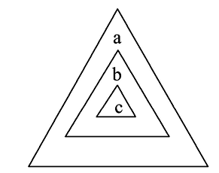  维生素D
② | 细胞质 | 细胞质基质 | 细胞器
③ | 核酸 | DNA | 核糖核苷酸
④ | 糖类 | 多糖 | 单糖
A．①②③④ B．①②③ C．②③④ D．①③④
40．为了研究豚鼠胰腺腺泡细胞分泌蛋白的合成和分泌，研究人员在其培养基中添加3H标记的亮氨酸后，测得与蛋白质合成和分泌相关的一些细胞器上放射性强度的变化曲线如图甲，有关的生物膜面积变化如图乙，图丙为豚鼠胰腺腺泡细胞结构图，下列有关说法不正确的是（图④为高尔基体，⑥为内质网，⑦为核糖体）（ ）
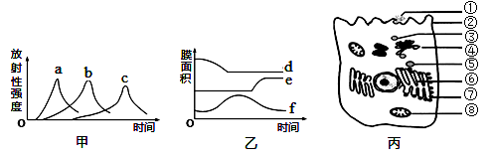
A．图甲中c曲线所指的细胞结构是高尔基体
B．图丙中首先可观察到3H标记的细胞器是⑥
C．图乙中d曲线表示的细胞结构是内质网
D．能在图丙中④上观察到3H标记表明可能有分泌蛋白合成
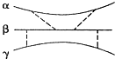
41．如图表示一个由三条多肽链形成的蛋白质分子，共含271个氨基酸，图中每条虚线表示由两个R基中的巯基(－SH)脱氢形成一个二硫键(－S－S－)。下列相关叙述正确的是（ ）
A.组成该分子的氨基酸最多有8种
B.氨基酸合成该分子后相对分子质量减少了4824
C.该分子至少含有3个游离的氨基
D.该物质遇到斐林试剂会发生紫色反应
42．某多肽分子式为C42H65N11O9，它彻底水解后只得到如下3种氨基酸，则此多肽中含有赖氨酸的个数为( ) 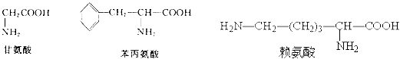

A．2个 B．3个 C．5个 D．8个
43. 图a、b、c分别是三种生物细胞的结构模式图。下列叙述正确的是（ ）
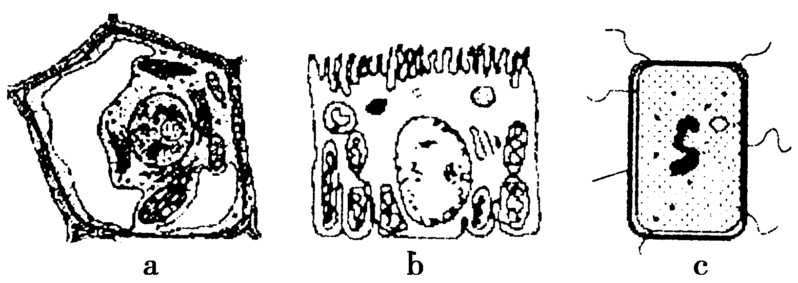

A．以上三种细胞内均含有染色体
B．a细胞有细胞壁，而b、c细胞没有该结构
C．三种细胞中共同具有的细胞器只有核糖体
D．a、b细胞内具膜结构的细胞器有线粒体、中心体等
44．下表为糖类、脂肪和蛋白质主要组成元素的质量分数：
种类 | 质量分数（％）
种类 | C | H | O | N
脂肪 | 73~77 | 11~12.5 | 9~12 | —
糖类 | 52~58 | 7~8 | 40~45 | —
蛋白质 | 50~55 | 6.5~7.3 | 19~24 | 15~24
分析数据得出的下列结论不正确的是( )
A．质量相同的脂肪和糖类被彻底分解时，糖类耗氧少
B．质量相同的脂肪和糖类被彻底分解时，脂肪产生的能量多
C．脂肪、糖类、蛋白质在体内代谢的共同代谢终产物是CO2和H2O
D．脂肪是生物体进行生命活动的主要能源物质
45．下列有关细胞中“一定”的说法正确的是( )
①能进行光合作用的真核生物一定有叶绿体
②以RNA为遗传物质的生物一定是病毒
③所有生物的蛋白质一定是在核糖体上合成
④有中心体的生物一定不是水稻
A．①②③ B．①③④ C．②③④ D．①②③④
46．植物细胞可以通过渗透作用吸水和失水，将带“皮”的幼嫩的茎纵切后插入两烧杯中，如图所示．已知b侧的细胞壁比a侧的细胞壁薄，伸缩性相对较强．判断30分钟后可能出现的形状变化是( )
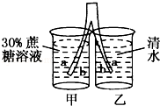A．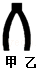 B．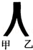 C．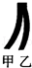 D．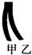
47．洋葱是常用的生物学实验材料．下列有关实验中能达到预期目的是( )
A．用洋葱鳞片叶外表皮作实验材料，观察DNA、RNA在细胞中的分布
B．用紫色洋葱鳞片叶外表皮作为实验材料，观察植物细胞的质壁分离
C．用紫色洋葱鳞片叶外表皮作为实验材料，观察细胞中的线粒体
D．用洋葱根尖作为实验材料，观察细胞中的叶绿体
48．如图为某种植物幼苗（大小、长势相同）均分为甲、乙两组后，在两种不同浓度的KNO3溶液中培养时鲜重的变化情况（其它条件相同且不变）．下列有关叙述，错误的是( )
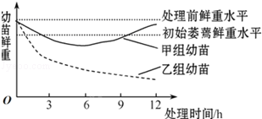
A．3h时，两组幼苗均已出现萎蔫现象，直接原因是蒸腾作用和根细胞失水
B．6h时，甲组幼苗因根系开始吸收K⁺、NO³⁻，吸水能力增强，使鲜重逐渐提高
C．12h后，若继续培养，甲组幼苗的鲜重可能超过处理前，乙组幼苗将死亡
D．实验表明，该植物幼苗对水分和矿质元素的吸收是两个相对独立的过程
49．如图是处于不同生理状态的三个洋葱鳞片叶表皮细胞，下列说法错误的是 ( )
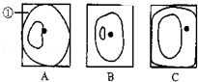
A．A细胞处于质壁分离生理状态，图中①处的液体是清水
B．图中各细胞抵抗失水的能力，依次是B＞A＞C
C．如果上图是各细胞处在不同的外界溶液中相同的时间得到的，则所处的外界溶液浓度B＞A＞C
D．三个细胞最有可能死亡的是B细胞
50．实验室现有四瓶失去标签的蔗糖溶液（编号为A、B、C、D），已知四瓶蔗糖溶液的浓度都不同．现利用半透膜袋进行渗透实验，装置如图，一段时间后半透膜袋①和③变得胀硬，半透膜袋②萎缩．四种蔗糖溶液中浓度最低的是( )
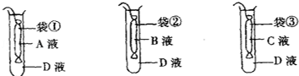
A．蔗糖溶液A B．蔗糖溶液B C．蔗糖溶液C D．蔗糖溶液D

二、非选择题：本题共4小题，共40分。
51、（每空1分，共6分）
用自动分析仪测定几种蛋白类化合物的氨基酸数目如下表：
 | 蛋白类化合物
 | ① | ② | ③ | ④ | ⑤ | ⑥ | ⑦ | ⑧ | ⑨ | ⑩
名  称 | 催  产  素 | 牛  加  压  素 | 血  管  缓  舒  素 | 平  滑  肌  舒  张  素 | 猪促黑色素细胞激素 | 人促黑色素细胞激素 | 牛胰  蛋白酶 | 人  胰岛素 | 免疫球蛋白 | 人血红蛋白
氨基  酸数 | 9 | 9 | 9 | 10 | 13 | 22 | 223 | 51 | 660 | 574
（1）表中①②③的氨基酸数目虽然相同，但其生理功能却彼此不同，其原因最可能是___________________________________。这三种多肽中构成每种多肽的氨基酸最多有________种。
（2）⑧的生理功能说明蛋白质具有_______________________作用；⑨的生理功能说明蛋白质具有_____________作用。
（3）⑩有四条肽链，在574个氨基酸分子脱水形成多肽链的过程中生成_________分子水。
（4）构成上述10种化合物的所有氨基酸所共有的结构特点是________________________________________________________________。
52.( （每空2分，共10分）
在适宜的条件下,研碎绿色植物的叶肉细胞,放入离心管中并依次按下图处理,根据P₁、P₂、P₃、P₄中所含成分回答下列问题。
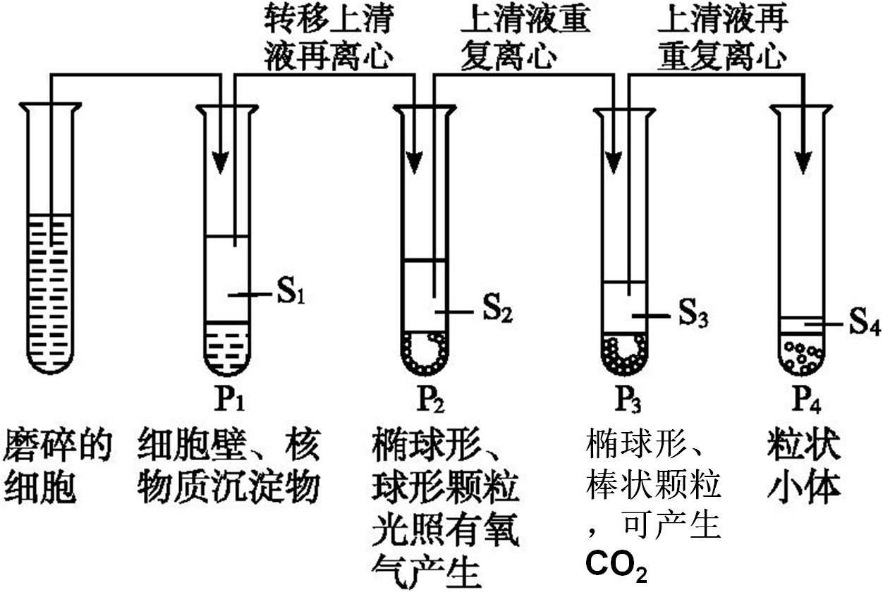
(1)此题用于分离各种细胞器的方法是______ _。
(2)细胞的DNA主要存在于 ______ __部分。
(3)若要继续分离得到与光合作用有关的酶，应选取________部分。
(4)若要研究合成蛋白质的细胞器，应选取________部分。
(5)含有与有氧呼吸有关的细胞器的是________部分。
53．（每空2分，共10分）
在欧美，洋葱被誉为“蔬菜皇后”。医学研究表明，洋葱营养价值极高，其肥大的鳞茎中含糖8.5%，干物质9.2%，每100克含维生素A 5毫克、维生素C 9.3毫克、钙40毫克、磷50毫克、铁8毫克，以及18种氨基酸，是不可多得的保健食品。那么洋葱肥大的鳞茎中所含的糖是淀粉还是可溶性还原糖？生物学兴趣小组的同学以此作为研究课题。请你完成下面的实验研究报告。
实验目的：探究洋葱肥大的鳞茎中所含的糖是淀粉还是可溶性还原糖。
实验器材：洋葱、所需试剂和仪器等
实验步骤：
（1）鉴定可溶性还原糖：
制备洋葱组织样液，取样液2ml注入试管，加入新制备的___________2ml，将试管放入50-65℃温水浴加热，观察颜色变化。
（2）鉴定淀粉：
制备洋葱组织洋液，取样液2ml注入试管，滴加2滴________，观察颜色变化。
（3）预期实验结果与结论：
A．若观察到步骤①有砖红色沉淀，步骤②没有蓝色出现，
说明洋葱肥大的鳞茎中 。
B．若观察到步骤①无砖红色沉淀，步骤②有蓝色出现，
说明洋葱肥大的鳞茎中 。
C．若观察到步骤①有砖红色沉淀，步骤②也有蓝色出现，
说明洋葱肥大的鳞茎中 。
54.（14分，每空2分）
图1是人体甲状腺细胞摄取原料合成甲状腺球蛋白的基本过程，图2是甲状腺细胞内部结构模式图，据图1和图2回答下列问题([ ]中填序号， 上填写名称)：
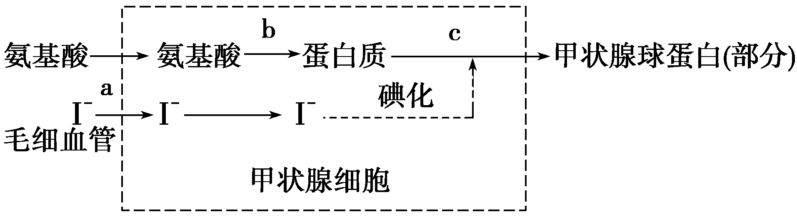
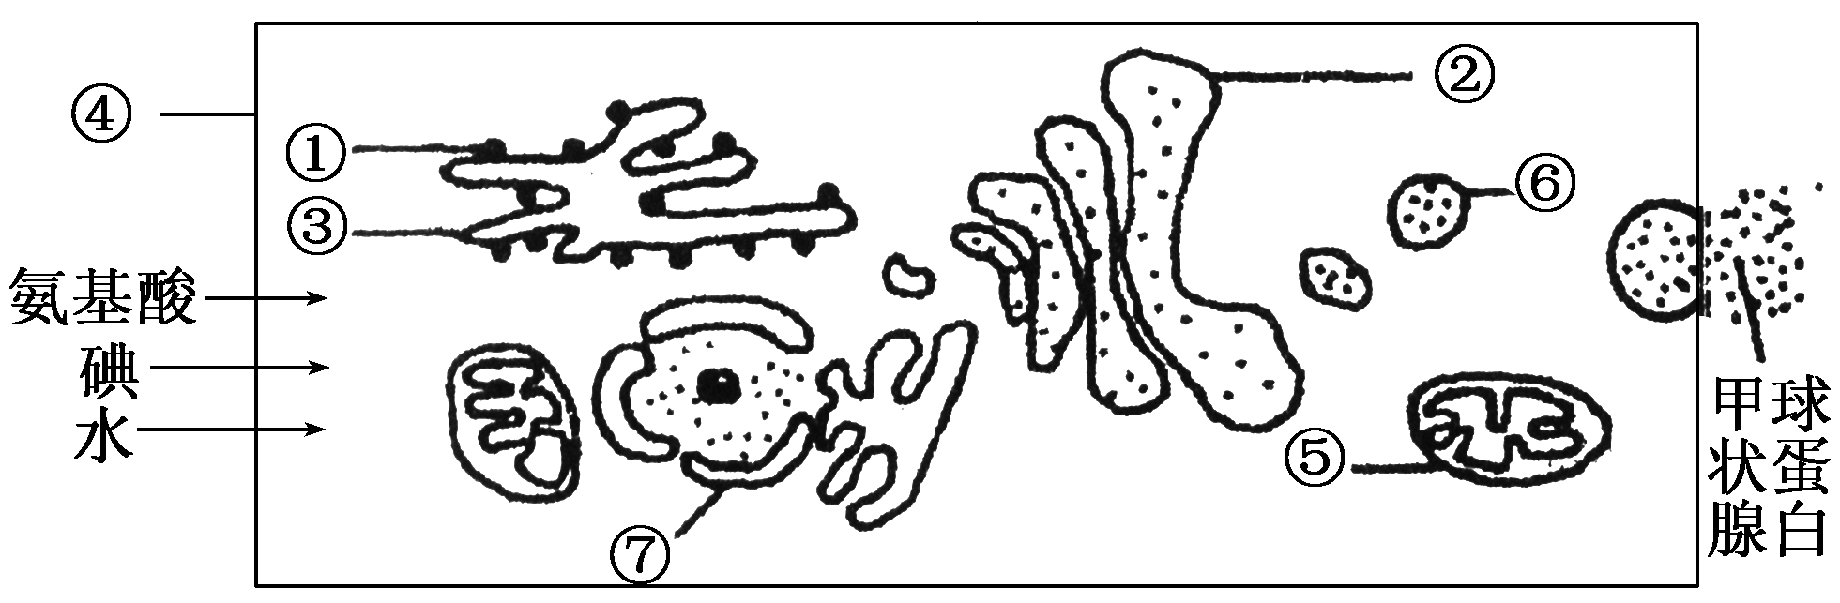
图1
图2

（1）若含¹⁸O的氨基酸在甲状腺细胞内合成甲状腺球蛋白过程中产生了H₂¹⁸O，则H₂¹⁸O的生成部位是[ ] ；水中的¹⁸O最可能来自于氨基酸的 (基团)。
（2）用含³H标记的氨基酸注射到如图细胞中，则出现³H的部位依次为 (用图中序号回答)。
（3）与图1的c过程有关的细胞器是 ，在图2中不含磷脂分子的细胞器是[ ] （填标号）。
（4）细胞内各种生物膜在结构上存在着直接或间接的联系。与图2中③不直接相通，但膜成分最为相似的是［ ］（填标号）。
（5）在此细胞的化合物中，随着年龄增长明显减少的主要是 （填名称）。
江西高安二中2015-2016（上）期中考试
生物试题答案
01—20 CBCBA BDCCB AABBC BDDDD
21—40 CADAC DCABD ACCAD ADDCB
41—50 CBBDD DBBAB
51、（每空1分，共6分）
（1）__氨基酸的排序和肽链的空间结构不同__。有__9_种。
（2）__信息传递__功能； __免疫__功能。
（3）___570_分子水。
（4）__至少有一个氨基和一个羧基连在同一个碳原子上____。
52．（每空2分，共10分）
（1）差速离心法
（2）p1 （3）p2 （4）p4 （5）P3 (P3\S1\S2)

53．（每空2分，共10分）
（1）斐林试剂 （2）碘液
（3）只有可溶性还原糖而不含淀粉
没有可溶性还原糖而只含有淀粉
既有可溶性还原糖又含有淀粉
54.（14分，每空2分）
(1) ①核糖体 —COOH(或羧基)
(2) ①③②⑥（或④①③②⑥或①③②⑥④等，合理即可）
(3) 内质网、高尔基体、线粒体 ①
(4) ②
(5) 水

